CalisFacu v1.0
Documento de Arquitectura de Software (SAD)
Equipo L-001 · COM450 Calidad de Software · Gestión II/2026 · Versión 1.2

1. Propósito
Describe cómo está construido CalisFacu: componentes, modelo de datos, seguridad, despliegue y las decisiones que cubren los RNF del SRS. Se inspecciona con Fagan el día 2 de la semana 1 (SQAP, Sección 6). Cada decisión importante tiene su ADR en docs/adr/.

2. Vista general
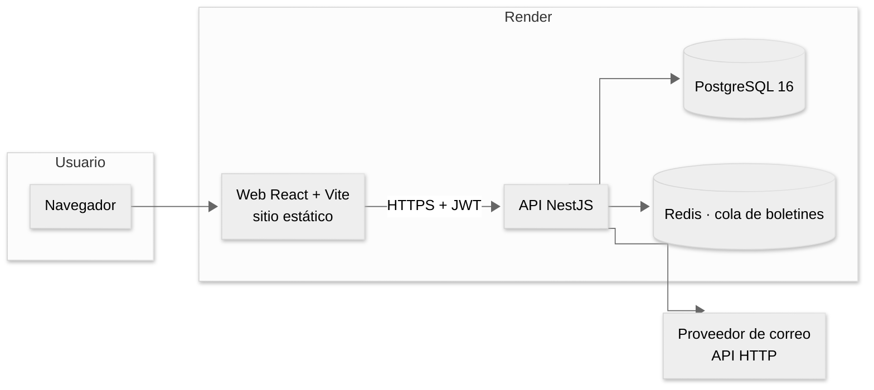
Figura 1. Vista general
Componente | Tecnología | Responsabilidad
Web | React + Vite + TypeScript, en Render | Pantallas de cada rol; valida la entrada y muestra los resultados que calcula la API
API | NestJS + TypeScript, en Render (Docker) | Reglas de negocio, autorización, cálculo, auditoría, PDF
Base de datos | PostgreSQL 16 con TypeORM | Datos académicos, notas y registro de auditoría
Cola | BullMQ + Redis (semana 3) | Generación de boletines de cursos grandes (RNF-03, R05)
CI/CD | Jenkins Multibranch (local, en Docker) | Pruebas, análisis, despliegue a staging y producción
Respaldos | GitHub Actions (backup.yml) | pg_dump diario cifrado (RNF-07)

3. Estructura del repositorio
api/src/
main.ts · app.module.ts · app.setup.ts arranque y configuración común (también la usan las pruebas)
common/decoradores.ts @Publico, @Roles, @UsuarioActual
common/transformaciones.ts recorte y mayúsculas en DTO, duplicados (23505), LIKE seguro
database/
entities/ entidades TypeORM (Sección 5)
migrations/ migraciones versionadas
typeorm.config.ts · data-source.ts configuración única (app, CLI, seed, pruebas)
naming.strategy.ts snake_case en tablas y columnas
seed.ts · reiniciar.ts datos sintéticos y reinicio (solo desarrollo)
modules/
salud/ GET /api/salud
auth/ [crítico] login, JWT, bloqueo, renovación, guards US-17
notas/ [crítico] actividades, planilla, acceso por asignación US-01
calculo/ [crítico] nota trimestral según la RM 001/2026 US-02
[crítico] dimensiones por gestión: suman 100; bloqueadas US-18 (T-015)
si la gestión tiene notas (GET/PUT /api/gestiones/:id/dimensiones)
auditoria/ [crítico] corrección con motivo e historial US-04
asistencia/ asistencia por clase y porcentaje por estudiante US-19 (T-036)
academico/ cursos, estudiantes, materias y asignaciones, US-18 (T-016)
gestiones y trimestres, "mis materias", unidad educativa
y su apariencia: colores y logo (ADR-0010)
api/test/ e2e con PostgreSQL real (autorizacion, notas, auditoria, dimensiones, asistencia, academico, esquema) y fixtures
web/src/ App (rutas por rol), componentes/ (marco, diálogos, estados de carga),
pages/{profesor,secretaria,admin,padre}, lib/ (cliente de la API, sesión, institución),
estilos/tema.css (tokens; colores de la institución desde la API, ADR-0010)
e2e/ Cypress
perf/ planes de JMeter

Los cuatro módulos críticos (SQAP, Tabla 4) los programa solo Lujan, con TDD, y exigen cobertura ≥ 90 % (M06).

4. Flujo de una petición
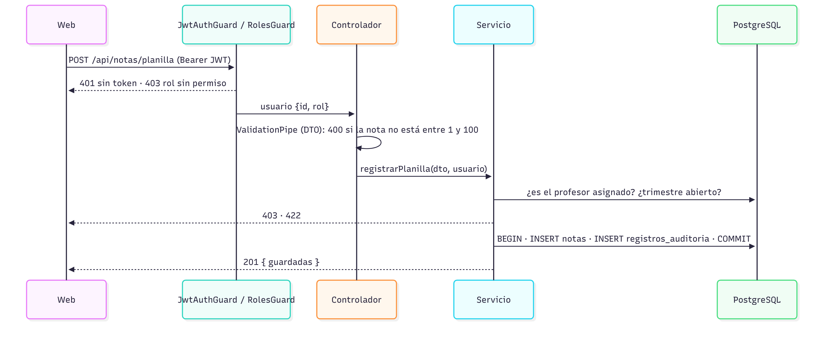
Figura 2. Flujo de una petición

5. Modelo de datos
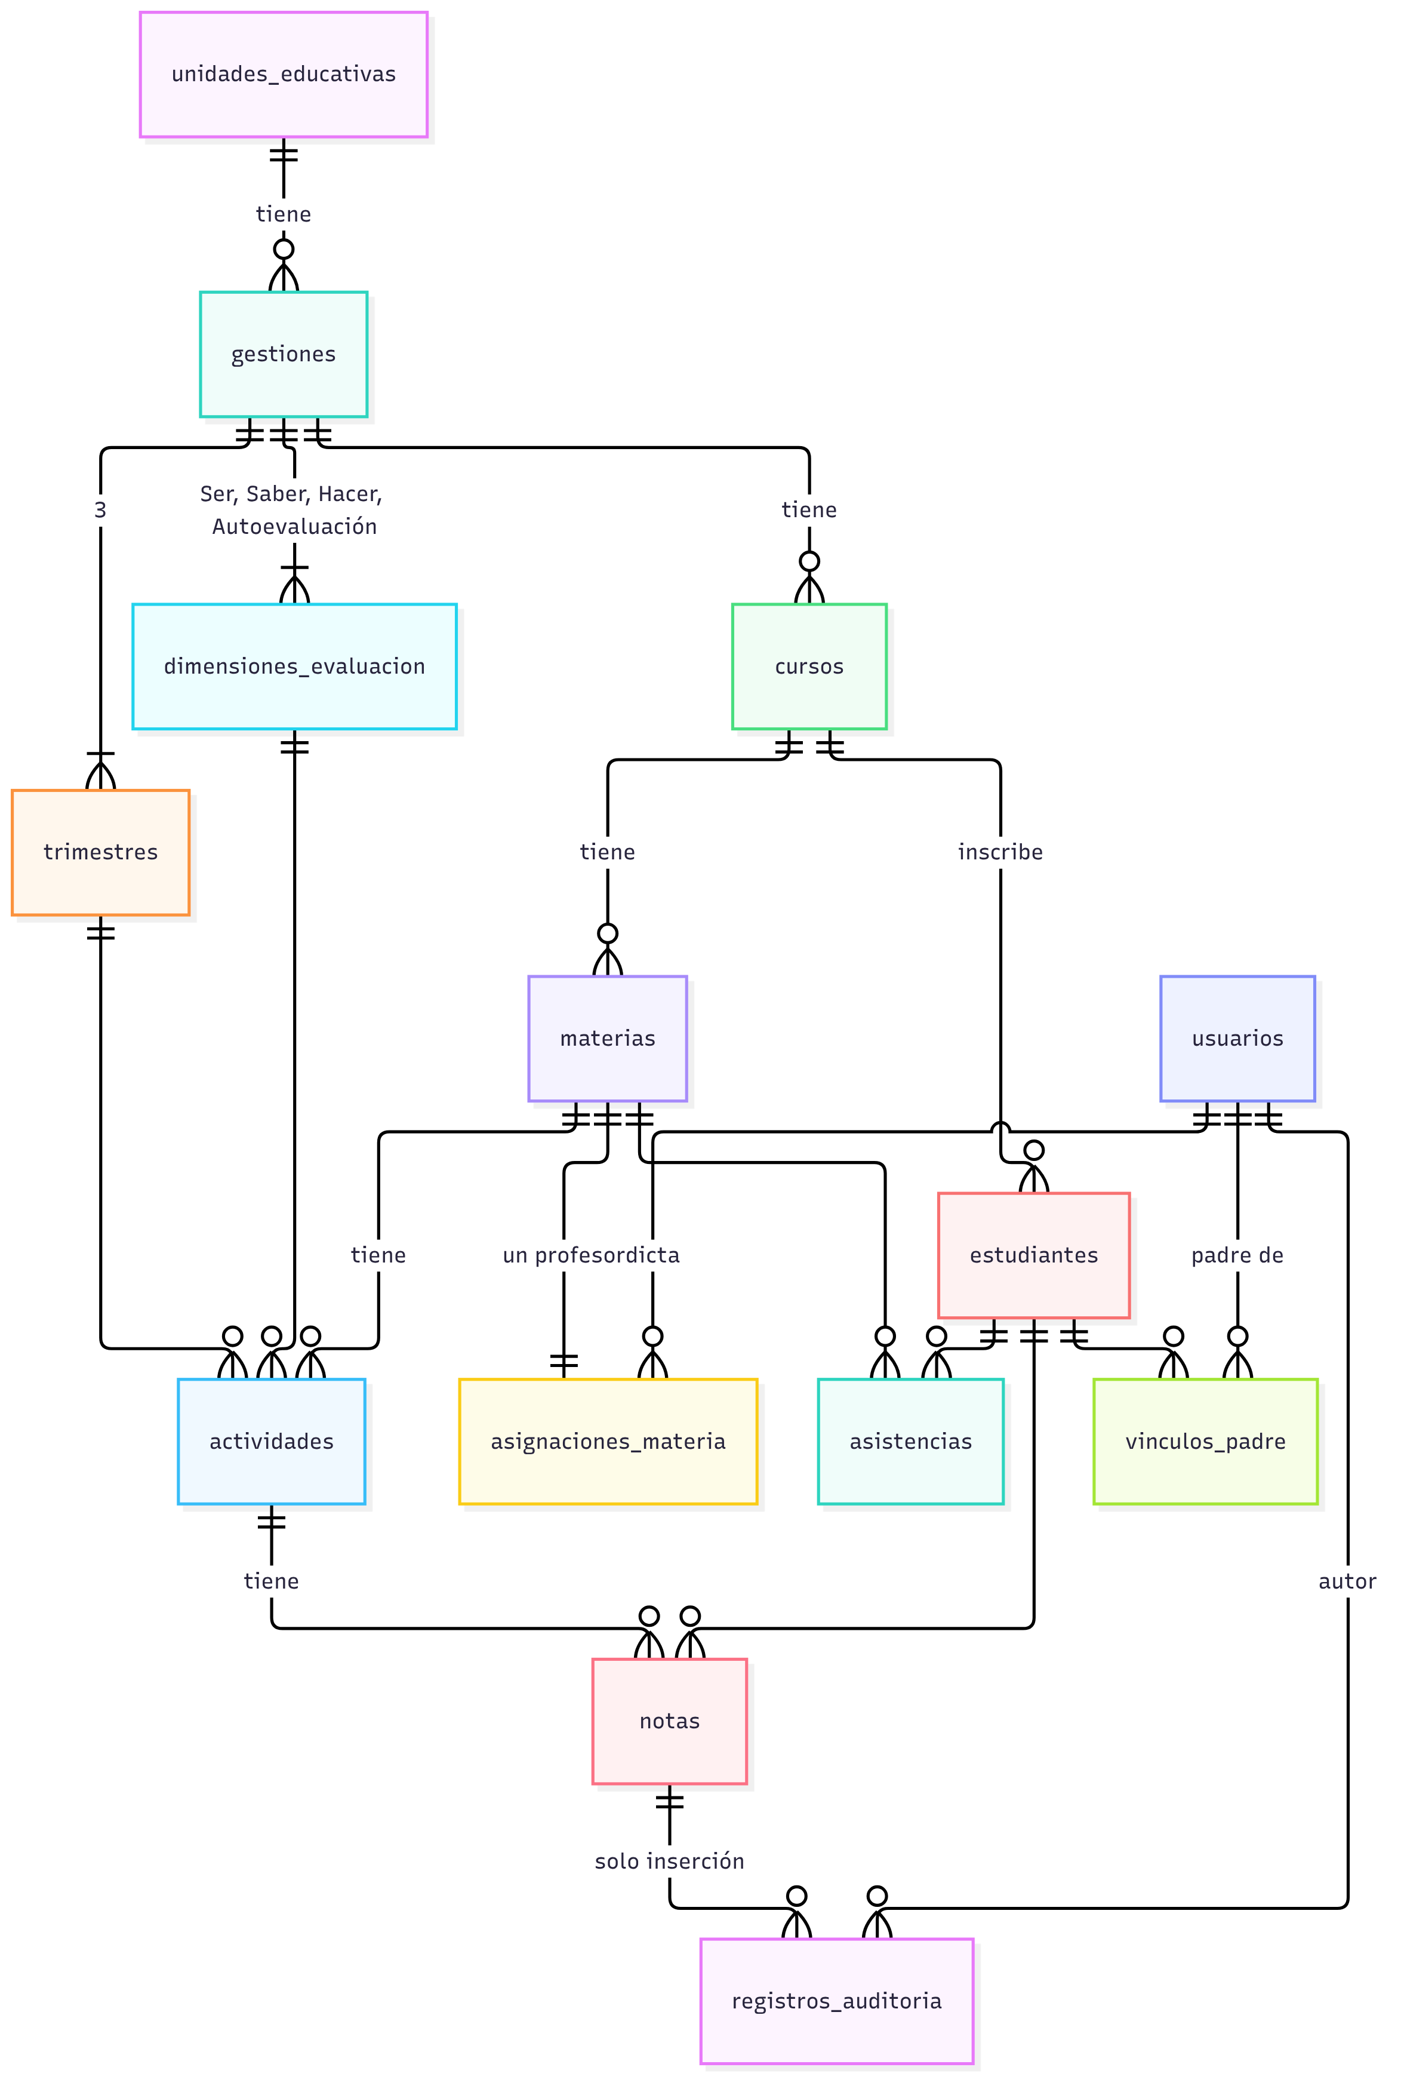
Figura 3. Modelo de datos
Decisiones del modelo:
- notas.valor es numeric(5,2) y el cálculo usa decimal.js: un 50,5 nunca se convierte en 50,4999… (ADR-0004).
- registros_auditoria es de solo inserción: un trigger de PostgreSQL rechaza UPDATE y DELETE (ADR-0005).
- Restricciones en la base, además de la validación de la API: nota entre 1 y 100 (D1), puntaje de dimensión positivo, número de trimestre entre 1 y 3, una nota por estudiante y actividad, un profesor por materia.
- La nota trimestral no se guarda: se calcula al consultarla, así que una corrección se refleja de inmediato.
- estudiantes.codigo_rude (Registro Único de Estudiantes) es único por gestión: nadie queda inscrito en dos cursos de la misma gestión (US-18, criterio 3; D10). La fila guarda también la gestión del curso para que la base lo exija.
- unidades_educativas guarda los colores de la web (CHECK de formato #RRGGBB) y el logo (bytea, máximo 256 KB): la apariencia cambia sin tocar el código (ADR-0010).

6. Seguridad (RNF-04)
Amenaza | Control | Verificación
Acceso sin sesión | JwtAuthGuard global; solo son públicas /api/salud, /api/auth/login y /api/institucion (nombre, colores y logo) | autorizacion.e2e-spec.ts (401)
Rol sin permiso | @Roles() + RolesGuard | M09 (403)
Profesor de otra materia | AccesoNotasService comprueba la asignación profesor–materia | M09 (403)
Padre que cambia el ID en la URL | Guard de vínculo padre–estudiante (US-20, semana 3) | M09 (403)
Fuerza bruta | Bloqueo de 15 minutos tras 5 intentos; mismo mensaje para correo inexistente y contraseña incorrecta | e2e de inicio de sesión
Sesión abandonada | Token de 30 minutos que la web renueva (POST /api/auth/renovar) solo mientras hay actividad (D11) | e2e de expiración de sesión
Archivo malicioso (logo) | Solo PNG, JPEG o WebP, reconocidos por su contenido (sin SVG); 256 KB; X-Content-Type-Options: nosniff | academico.e2e-spec.ts
Contraseñas | Hash argon2; la columna no se selecciona por defecto | Revisión de código
Repudio de cambios | Auditoría inmutable (ADR-0005) | M15
Entrada maliciosa | ValidationPipe con whitelist y forbidNonWhitelisted; consultas parametrizadas de TypeORM | e2e (400)
Secretos | Solo en Jenkins Credentials, GitHub Secrets y el panel de cada plataforma | Auditoría de cierre
Dependencias vulnerables | npm audit --audit-level=high, Dependabot, SonarQube Cloud | M08

7. Despliegue
Ambiente | Rama o etiqueta | Dónde | Base de datos
Local | cualquier rama | docker compose up + npm run -w api start:dev / npm run -w web dev | PostgreSQL del compose
CI | toda rama y PR | Agente de Jenkins | PostgreSQL de CI, una base desechable por build
Staging | develop | Render: API (Docker) y web (sitio estático), según render.yaml | PostgreSQL de staging con seed sintético
Rendimiento | etiqueta vX.Y.Z-rc.N | Agente de Jenkins | Base desechable con seed:perf
Producción | etiqueta vX.Y.Z en main + aprobación | Render (API y web) | PostgreSQL de producción, respaldo diario

La API en Render se construye con su Dockerfile (api/Dockerfile) y aplica las migraciones al iniciar (migration:run y después node dist/main.js; en staging, con SEMBRAR=1, carga el seed si la base está vacía). El commit desplegado se lee de RENDER_GIT_COMMIT y lo comprueba el smoke test.

8. Cómo cubre la arquitectura cada RNF
RNF | Decisión
RNF-01 | Cálculo puro y aislado en CalculoService, con aritmética decimal y dimensiones configurables por gestión (ADR-0004)
RNF-02 | Planilla en una sola transacción; E2E de Cypress en cada merge a develop
RNF-03 | Cola BullMQ para boletines grandes (ADR-0006); prueba de carga en cada RC
RNF-04 | Guards globales, acceso por asignación y por vínculo, auditoría inmutable (Sección 6)
RNF-05 | Módulos por dominio, TypeScript estricto, ESLint + Prettier, umbrales de cobertura en Jest y Quality Gate
RNF-06 | Interfaz con validación junto al campo y mensajes en español; prueba de usabilidad en la semana 3
RNF-07 | Monitor de /api/salud; respaldo diario cifrado con restauración probada (ADR-0003)

9. Decisiones de arquitectura (ADR)
ADR | Decisión
0001 | Monorepo con NestJS (API) y React + Vite (web) en TypeScript
0002 | TypeORM sobre PostgreSQL 16
0003 | Jenkins Multibranch como CI/CD; respaldos en GitHub Actions
0004 | Cálculo con aritmética decimal y dimensiones configurables por gestión
0005 | Auditoría de solo inserción con trigger de PostgreSQL
0006 | Cola BullMQ + Redis para los boletines
0007 | Git Flow con develop y main protegidas
0008 | Desarrollo directo en develop con revisión de commits; main solo por PR de release
0009 | Despliegue continuo a staging en Render (API y web) desde el Sprint 1
0010 | Colores y logo de la institución configurables desde la API, con contraste WCAG AA

10. Historial
Versión | Fecha | Cambio | Autor | Revisor
1.0 | 13/10/2026 | Versión inicial: arquitectura del repositorio base. | Lujan | Galvan
1.1 | 13/10/2026 | La web se despliega en Render y no en Vercel (ADR-0009); módulos de dimensiones por gestión (T-015) y de asistencia (T-036); arranque con migraciones y seed de staging. | Lujan | Galvan
1.2 | 13/10/2026 | Módulo académico (T-016): cursos, estudiantes con código RUDE (D10), materias, unidad educativa y su apariencia (ADR-0010); renovación de la sesión (D11); web con las pantallas de cada rol, para escritorio y celular. | Lujan | Galvan

